Champ électrique et potentiel électrique autour d’une charge à symétrie sphérique

$$Q<0$$  $$r$$  $$\overset{→}{E}$$  $$Q>0$$  $$r$$  $$\overset{→}{E}$$  Une charge ponctuelle modifie les propriétés de l’espace situé dans son environnement.  Cette charge génère à la distance $r$…. | - … un champ électrique : | - … un potentiel électrique :
$$Q<0$$  $$r$$  $$\overset{→}{F}$$  $$q>0$$  $$Q<0$$  $$r$$  $$\overset{→}{F}$$  $$q>0$$  Une charge ponctuelle $q$ placé en $r$ …. | $$F=K⋅\frac{\left|q\right|\left|Q\right|}{r^{2}}$$  - … subit une force électrique | $$Ep=K⋅\frac{q⋅Q}{r}$$  - … possède une énergie potentielle électrique
Unités et constantes :  - De la force : en $N$  - Du champ : en $V/m$  - De l’énergie : en $J$  - Du potentiel : en $V$  - De $K=\frac{1}{4πε_{0}ε_{r}}$ (avec $ε_{0}=8,85×{10}^{-12})$  - dans le vide et dans l’air ($ε_{r}=1$) :  $K=9,0×{10}^{9} N.m^{2}.C^{-2}$ | - $\vec{E}$ et $\vec{F_{e}}$ sont des grandeurs vectorielles.  ils sont définis par une direction, un sens et une intensité  - Le champ électrique fait apparaitre une force électrique sur une charge $q$ lorsque celle-ci est placée dans l’environnement de la charge $Q$  - Le champ électrique ne dépend que de la charge source $Q$  - La force électrique dépend de $Q$ et $q$ | - $V$ et $Ep$ sont des grandeurs scalaires  ils sont définis par leurs valeurs  - Le potentiel peut être considéré comme un « champ d’énergie » qui génère une énergie électrique lorsqu’une charge $q$ est placée dans l’environnement de la charge $Q$  - Le potentiel ne dépend que de la charge source $Q$  - L’énergie potentielle électrique dépend de $Q$ et $q$

Topographie du champ électrique autour de charges à symétrie sphérique

Lignes de champ électrique :

- Une ligne de champ est une ligne orientée dans le sens du champ électrique, en chaque point de celle-ci, le champ électrique est tangent.
- L’ensemble des lignes de champ donne la topographie du champ électrique dans une portion d'espace (voir analogie avec carte géographique)

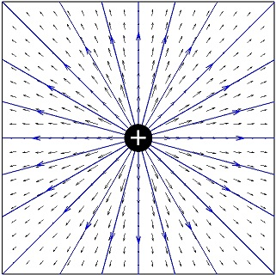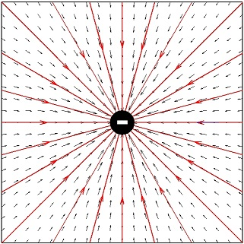

- La valeur du champ $\vec{E}$ peut varier le long d'une ligne de champ, les lignes de champ ne permettent donc de connaître que la direction du champ.
- Plus les lignes de champs sont serrées, plus le champ électrique est intense.
- Les lignes de champs débutent dans des charges positives et finissent dans les charges négatives
- Les lignes de champ ne se croisent pas

Potentiel créé par une charge ponctuelle :

Représentation 3D du potentiel :
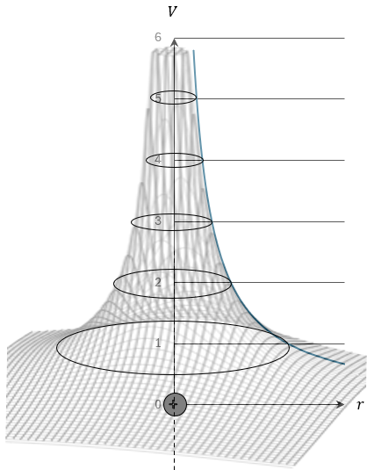 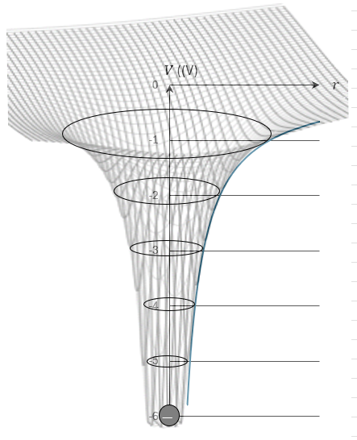
« Pic » de potentiel « Puits » de potentiel

Relation entre les lignes de champ et les lignes équipotentielles :
- Direction du champ : le champ est perpendiculaire aux surfaces équipotentielles.
- Sens du champ : le champ est orienté dans le sens des potentiels décroissantes.
- Intensité : le champ est de plus en plus intense lorsque les surfaces équipotentielles se resserrent.

Energie potentielle électrique :

- Expression : $Ep=q V\left(r\right)$
- Variation de l’énergie potentielle électrique : $ΔEp=q ΔV$
- Si $q=1C$ : $ΔEp=ΔV$
Conséquence :
L’énergie potentielle électrique à la position r est le travail à fournir pour déplacer une charge positive unitaire ($q=1C$) de l’infini (point de référence où $V=0$soit $Ep=0$) à la position 𝑟 où le potentiel est $V(r)$.

Spectre des lignes équipotentielles :

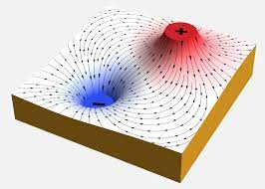
Sur une carte géographique, les courbes de niveaux sont les lignes de même altitudes (ou « equialtitudes »). Plus les courbes de niveau sont rapprochées, plus la pente est raide.

Une charge $"+"$ correspond à un pic (montagne)
Une charge $"-"$ correspond à un puits (lac, …)

Le « champ » qui entraînerait un objet spontanément dans la pente est orienté dans le sens des courbes de niveau décroissantes.

Ce « champ » est orienté perpendiculairement aux courbes de niveau (direction dans laquelle chuterait naturellement un objet).
L’énergie potentielle diminue lorsque les courbes de niveau diminuent.

